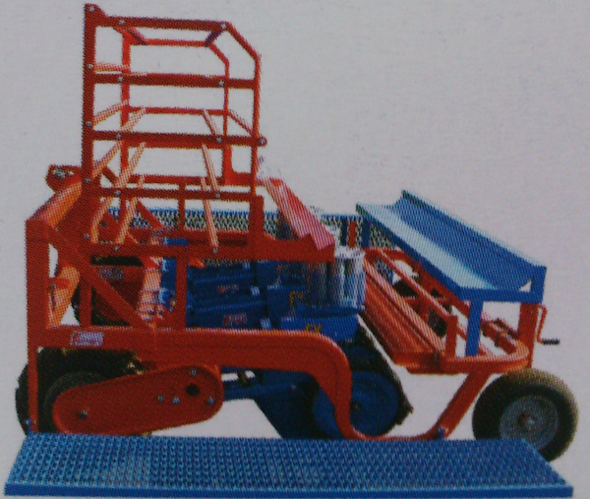рассадопосадочная машина
FERRARI FX Multipla Serie S 2

Рассадопосадочная машина производства компании Ferrari модели FX-MULTIPLA - это машина с вращающимся распределителем, разработанная для высадки рассады овощных культур с земляными комками любой формы (цилиндрической- конической-пирамидальной), нормальным или предварительно прессованным, которая была создана для разрешения самых трудных проблем, связанных с пересадкой салата и цикория, но может быть также использована для многих других овощных культур, таких как: брокколи, сельдерей,фенхель, лук и т.д. Единственное ограничение касается размера рассады, которая не может превышать 15 см по высоте.
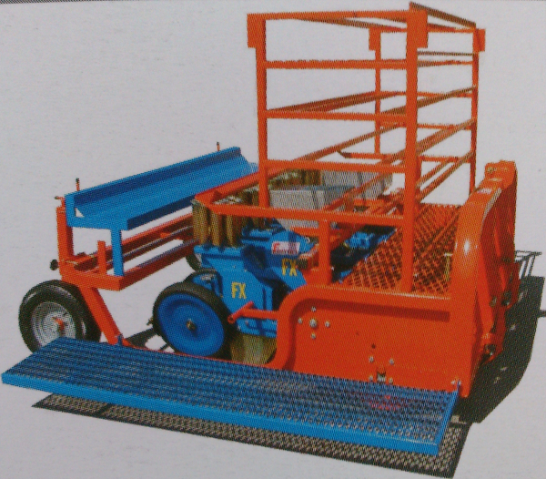
Высаживающий аппарат машины FX-MULTIPLA оснащён системой с качающейся параллелограммной подвеской, способной превосходно следовать неровностям поверхности, с наличием камней или комков земли, многочисленных для некоторых земель, несмотря на произведённую их подготовку.
Рассадопосадочная машина FX-MULTIPLA пригодна также для высадки на приподнятых грядках, с применением регулируемых по высоте задних колёс.

Кроме этого, данная модель предоставляет возможность, благодаря двойному распределителю, осуществлять подачу рассады в 2 ряда одним только оператором. Почасовая производительность труда очень высокая, позволяющая достичь свыше 5 000 растений в час на высаживающий элемент.

На машине установлен конический распределитель, полностью выполненный из металла, который работает в прерывистом режиме вращения, что позволяет увеличить производительность труда и получить большую точность как относительно глубины высадки, так и равномерности расстояния между растениями в ряду. Две последние характеристики являются, так сказать, основополагающими при пересадке таких сложных культур, как салат и цикорий. Действительно, получить как можно более однородную продукцию для вышеназванных культур является залогом высокой конкурентоспособности на рынке.

На FX-MULTIPLA установлен также выталкиватель внутри лемехов с шарнирным соединением. Эта особенность позволяет получить двойной результат: повысить почасовую производительность и поддерживать внутреннюю часть лемеха всегда чистой, предотвращая образование скоплений торфа, что негативно сказывается на качестве пересадки.

Машина FX-MULTIPLA имеется также в самоходном варианте. Несомненно, самоходная рассадопосадочная машина имеет ряд преимуществ перед прицепной: большая манёвренность, сокращение простоев, возможность работать без тракториста

Цены со склада в Продавца, включая НДС 18%, Евро:

Артикул | Наименование | Цена, Евро
FXM6013 | 4-рядная рассадопосадочная машина Ferrari FX-MULTIPLA Serie 2 S, рама тип «С»,  - два оператора на 4 ряда.  - боковые колеса (Включая: тройная рама - регулируемые передние и задние колеса–резиновые прикатывающие колеса 280X65 мм)  - тройной держатель кассет  - 4 лемеха 26 мм + выталкивающие долота  - боковые платформы (левая и правая)  - производительность свыше 10000 растений/час  - расстояние в ряду от 7,7 до 108,9 см (при использовании разных звездочек!!!)  - расстояние между рядами от 30 до 36 см (при гряде – 1450 мм)  - в комплекте для регулировки: звездочки 20, 26, 32, 35, 38 | Уточнить у продавца

